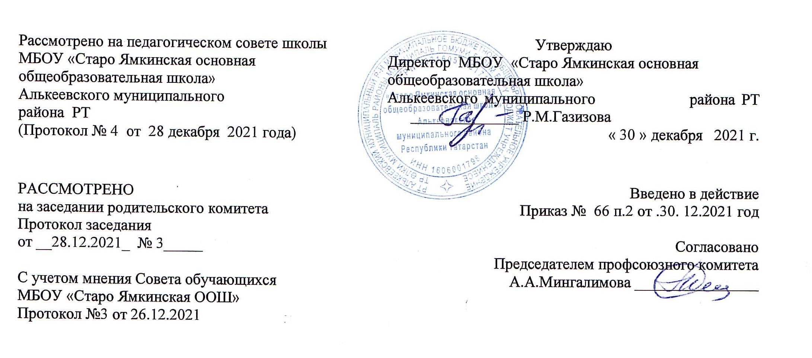

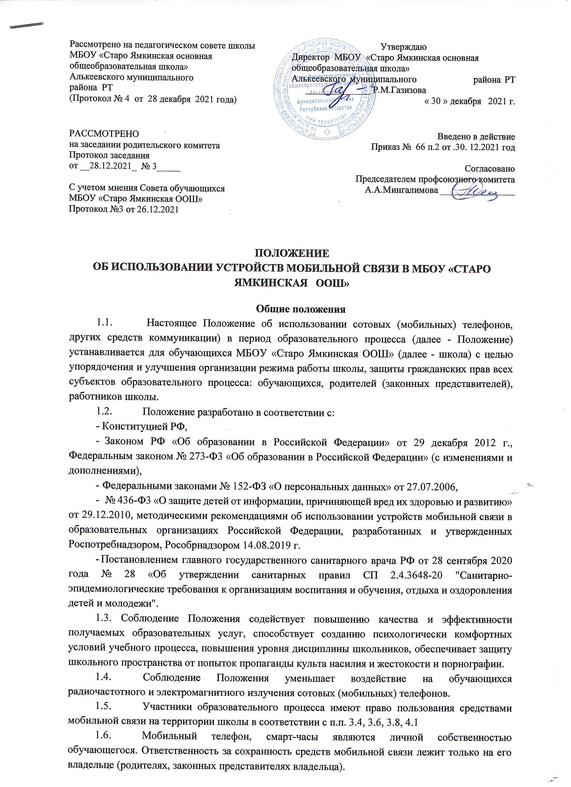

ПОЛОЖЕНИЕ

ОБ ИСПОЛЬЗОВАНИИ УСТРОЙСТВ МОБИЛЬНОЙ СВЯЗИ В МБОУ «СТАРО ЯМКИНСКАЯ ООШ»

Общие положения
- Настоящее Положение об использовании сотовых (мобильных) телефонов, других средств коммуникации) в период образовательного процесса (далее - Положение) устанавливается для обучающихся МБОУ «Старо Ямкинская ООШ» (далее - школа) с целью упорядочения и улучшения организации режима работы школы, защиты гражданских прав всех субъектов образовательного процесса: обучающихся, родителей (законных представителей), работников школы.
- Положение разработано в соответствии с:
- Конституцией РФ,
- Законом РФ «Об образовании в Российской Федерации» от 29 декабря 2012 г., Федеральным законом № 273-Ф3 «Об образовании в Российской Федерации» (с изменениями и дополнениями),
- Федеральными законами № 152-ФЗ «О персональных данных» от 27.07.2006,
- № 436-Ф3 «О защите детей от информации, причиняющей вред их здоровью и развитию» от 29.12.2010, методическими рекомендациями об использовании устройств мобильной связи в образовательных организациях Российской Федерации, разработанных и утвержденных Роспотребнадзором, Рособрнадзором 14.08.2019 г.
- Постановлением главного государственного санитарного врача РФ от 28 сентября 2020 года № 28 «Об утверждении санитарных правил СП 2.4.3648-20 "Санитарно- эпидемиологические требования к организациям воспитания и обучения, отдыха и оздоровления детей и молодежи".
1.3. Соблюдение Положения содействует повышению качества и эффективности получаемых образовательных услуг, способствует созданию психологически комфортных условий учебного процесса, повышения уровня дисциплины школьников, обеспечивает защиту школьного пространства от попыток пропаганды культа насилия и жестокости и порнографии.
- Соблюдение Положения уменьшает воздействие на обучающихся радиочастотного и электромагнитного излучения сотовых (мобильных) телефонов.
- Участники образовательного процесса имеют право пользования средствами мобильной связи на территории школы в соответствии с п.п. 3.4, 3.6, 3.8, 4.1
- Мобильный телефон, смарт-часы являются личной собственностью обучающегося. Ответственность за сохранность средств мобильной связи лежит только на его владельце (родителях, законных представителях владельца).
Школа не несет материальной ответственности за утерянные средства мобильной связи. Все случаи хищения имущества рассматриваются в установленном законом порядке и преследуются в соответствии с законодательством РФ.
- В каждом учебном кабинете школы на видном месте должен находиться знак на листе формата А4, запрещающий использование устройств мобильной связи.
- Соблюдение Положения позволяет обеспечить личную безопасность учащихся.

2. Основные понятия
Сотовый (мобильный) телефон - данные телефоны используются для передачи сигналов (представляющих собой речь, текстовые сообщения или изображения) посредством электромагнитных волн, которые передаются через эфир без каких-либо проводных линий связи, средство коммуникации и составляющая имиджа современного человека.
Смарт часы - подключаются к смартфону, используют сенсорные экраны, предлагая пользователю всю необходимую информацию, которая подгружается с девайса мобильной связи, дубляж смартфона.
Пользователь - субъект образовательного процесса, пользующийся сотовым телефоном.
Пропаганда культа насилия и жестокости посредством телефона - демонстрация и распространение окружающим видео- или фото-сюжетов соответствующего содержания (в нарушение Закона РФ «Об особых правилах распространения эротической продукции и запрете пропаганды культа насилия и жестокости»).
Сознательное нанесение вреда имиджу школы - съемка в стенах школы режиссированных (постановочных) сцен насилия, вандализма с целью дальнейшей демонстрации сюжетов окружающим.

3. Условия применения сотовых (мобильных) устройств
- Использование средств мобильной связи (сотовых (мобильных) телефонов, смарт - часов) даёт возможность:
-контролировать местонахождение ребёнка (обучающегося), его самочувствие;
- осуществлять обмен различными видами информации.
- Не допускается пользование средствами мобильной связи (сотовый (мобильный) телефон, смарт - часы) во время ведения образовательного процесса (урочная деятельность, внеклассные мероприятия) в школе, за исключением детей, нуждающихся в пользовании такими устройствами по состоянию здоровья (мониторинг сахара в крови при сахарном диабете 1 типа и др.
- На период ведения образовательного процесса (урочная деятельность, внеклассные мероприятия) в школе владелец устройства мобильной связи (в том числе сотового (мобильного) телефона, смарт-часов) должен отключить его, либо отключить звуковой сигнал телефона - беззвучный режим, без включения «вибро-режима».
- Учащийся может воспользоваться сотовым (мобильным) телефоном во время образовательного процесса, если преподаватель (учитель) примет решение и посчитает необходимым использование его на уроке.
- Средства мобильной связи во время ведения образовательного процесса в школе должны находиться в портфелях (рюкзаках, «дипломатах», ранцах и т.п.) обучающегося..
- Обучающиеся могут использовать на уроке планшеты или электронные книги в рамках учебной программы только с разрешения учителя и с учетом норм, установленных СП 2.4.3648-20.
- Педагогическим и другим работникам также запрещено пользоваться мобильным телефоном во время учебных занятий (за исключением экстренных случаев). Во внеурочное же время они обязаны максимально ограничивать себя в пользовании телефоном в присутствии обучающихся.
- Фото и видео съемка может производиться только с разрешения администрации ОУ.

4. Права обучающихся (пользователей)
- Пользоваться устройствами мобильной связи (звонить и посылать sms-сообщения) на перемене допускается в присутствии учителя , только с целью оперативной связи учащегося :
-со своими родителями (законными представителями), родственниками, руководителями внешкольных учреждений, в которых они занимаются, и только в случаях оправданной и безотлагательной необходимости;
-специальными и экстренными службами города (полиция, отдел по чрезвычайным ситуациям, скорая медицинская помощь и т. п.);
- Звонки по мобильному телефону должны быть сделаны только после окончания занятий, мероприятий.
Примечание. Перерыв (перемена) между уроками, занятиями учащемуся даны:
-для отдыха (динамическая разминка (передвижение по коридору), разминка глаз); -подготовки к следующему уроку (обсуждение выполнения домашнего задания, повторение правил, подготовка школьных принадлежностей к уроку и т.п.);
-для посещения столовой и мест общественного пользования
5. Обязанности обучающихся (пользователей)
- Пользователь обязан помнить о том, что использование средств мобильной связи во время образовательного процесса, является нарушением конституционного принципа о том, что «осуществление прав и свобод гражданина не должно нарушать права и свободы других лиц» (п. 3 ст. 17 Конституции РФ), следовательно, реализация их права на получение информации (п. 4 ст. 29 Конституции РФ) является нарушением права других учащихся на получение образования (п. 1 ст. 43 Конституции РФ).
- Пользователь обязан помнить о том, что использование средств мобильной связи для сбора, хранения, использования и распространения информации о частной жизни лица без его согласия не допускается (п. 1 ст. 24 Конституции РФ).
- В целях обеспечения сохранности средств мобильной связи пользователь обязан не
оставлять их без присмотра, в том числе в карманах верхней одежды в гардеробе.

6. Обучающимся (пользователям) запрещается:
- Использовать средства мобильной связи в период образовательного процесса в любом режиме:
-звуковоспроизведения (прослушивать музыку, речь (режим «плеер»), в том числе через наушники);
-фото и видео-воспроизведения (играть в игры, просматривать изображения (текст, рисунки, видеозапись, фотографии);
-режимы «калькулятор», «часы», «дата», «секундомер», «календарь», «блокнот», «записная книжка» и т.п.;
-звукозаписи (режим «диктофон»).
- Класть средство мобильной связи на ученический стол.
- Использовать средство мобильной связи как фото- или видеокамеру на уроках, нарушая тем самым права участников образовательного процесса на неприкосновенность частной жизни.
- Прослушивать радио и музыку в помещении школы.
- Демонстрировать фотографии и снимки, видеозаписи, оскорбляющие достоинство человека, пропагандировать жестокость и насилие посредством средств мобильной связи, сознательно наносить вред имиджу школы.

7. Ответственность за нарушение Положения.
За нарушение настоящего Положения для обучающихся в соответствии с п.п.4 - 7 ст.43 Закона РФ «Об образовании в Российской Федерации» предусматривается следующая дисциплинарная ответственность:
- В случае отказа пользователя выполнять условия пользования средствами мобильной связи, обозначенными в данном Положении, делается запись о замечании в дневнике обучающегося и вызывается обучающийся после окончания уроков для беседы с классным руководителем (зам. директором, директором), который ставит в известность родителей о нарушении данного Положения.
- За неоднократное нарушение, оформленное докладной на имя директора, проводится разъяснительная беседа с обучающимся в присутствии родителей (законных представителей).
- При повторных фактах нарушения обучающемуся (с предоставлением объяснительной записки) объявляется выговор, средство мобильной связи передается на ответственное хранение в канцелярию. Средство мобильной связи передается родителям обучающегося после проведения собеседования с администрацией школы. По согласованию с родителями (законных представителями) накладывается запрет ношения сотового телефона на ограниченный срок.
- В случаях систематических нарушений со стороны обучающегося вопрос рассматривается комиссией по урегулированию споров между участниками образовательных отношений, которая принимает решение о привлечении к дисциплинарной ответственности вплоть до запрета ношения средств мобильной связи на весь учебный год.
- Сотруднику школы, нарушившему Положение, выносится дисциплинарное взыскание.

8. Иные положения
- Родителям (законным представителям) не рекомендуется звонить детям (обучающимся) во время ведения образовательного процесса, следует ориентироваться на расписание звонков.
- В случае форс-мажорных обстоятельств для связи со своими детьми во время образовательного процесса родителям (законным представителям) рекомендуется передавать сообщения через администрацию школы по телефонам, размещённым на сайте школы ли записанным в дневниках обучающихся.
- Необходимо соблюдать культуру пользования средствами мобильной связи:
- громко не разговаривать;
- громко не включать музыку;
- при разговоре соблюдать правила общения.
- Школа не несёт материальной ответственности за утерянные средства мобильной связи.

9. Изменение Положения
- Срок действия положения не ограничен.
- Настоящее Положение является локальным правовым актом школы и не может быть изменено иначе как по решению педсовета школы. При изменении законодательства в Положение вносятся изменения в установленном законом порядок.

